Dzień dobry przedszkolaki.
Witam Was w kolejnym dniu i zapraszamy do zabawy.

Środa RÓŻNE POJAZDY.

1.Poproś rodziców o wydrukowanie obrazków, przetnij wzdłuż linii,a następnie spróbuj samodzielnie ułożyć.

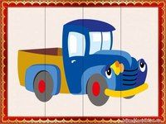

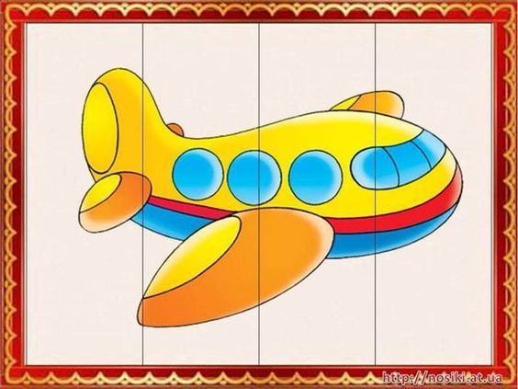

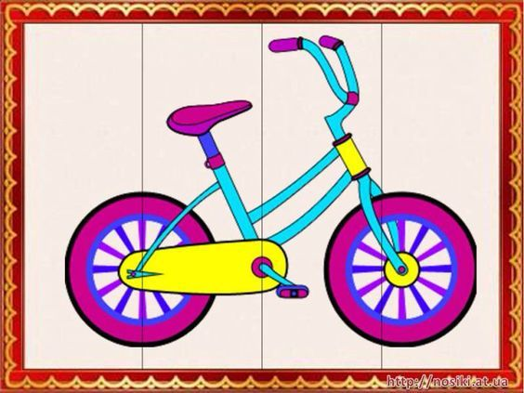

- Zabawa ruchowa do piosenki „Jedzie pociąg z daleka”- zaproś do zabawy rodziców i rodzeństwo.

https://www.youtube.com/watch?v=PjUopo-DJio

Jedzie pociąg z daleka,
Ani chwili nie czeka,
Konduktorze łaskawy,
Zabierz nas do Warszawy,
Konduktorze łaskawy,
Zabierz nas do Warszawy.
Konduktorze łaskawy,
Zabierz nas do Warszawy,
Trudno, trudno to będzie,
Dużo osób jest wszędzie,
Trudno, trudno to będzie,
Dużo osób jest wszędzie.
Pięknie pana prosimy,
Jeszcze miejsce widzimy,
A więc prędko wsiadajcie,
Do Warszawy ruszajcie,
A więc prędko wsiadajcie,
Do Warszawy ruszajcie.

3.”Różne pojazdy” – Karta pracy”Razem się bawimy”- str.19. cz.4

4. Zobacz jak wyglądają różne pojazdy oraz poznaj dźwięki wydawane przez te pojazdy.

https://www.youtube.com/watch?v=Ahp8oBOvu2M

Miłej zabawy.Pani Aneta.

Dla chętnych.

Zrób samochód.

